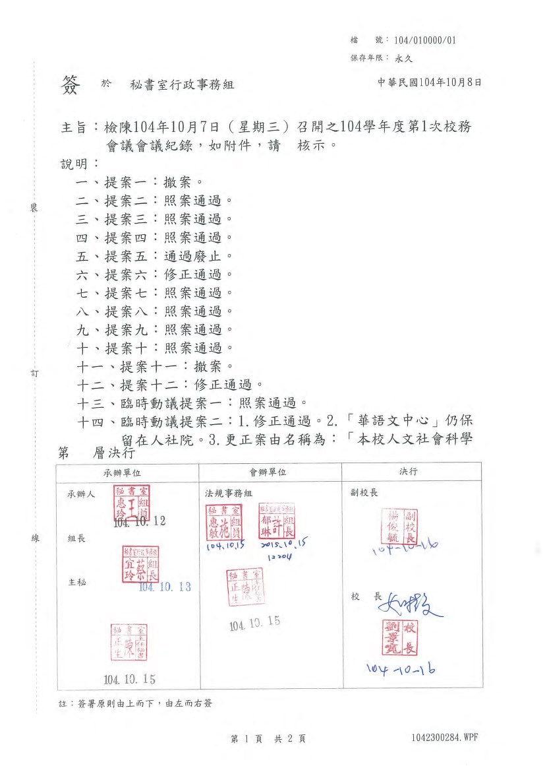
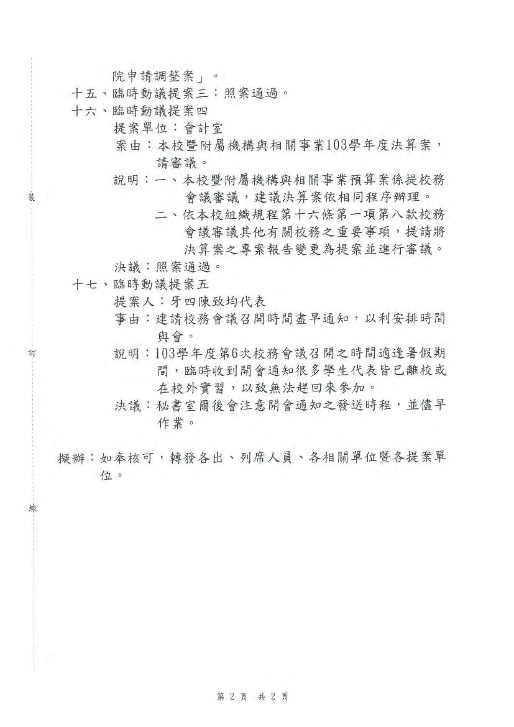

高雄醫學大學104學年度第1次校務會議會議紀錄
時 間：104 年 10 月 7 日(星期三)中午 12 時 10 分-14 時 55 分地 點：國際學術研究大樓九樓會議室
主持人：劉景寬校長 記錄：王惠玲
出席人員：劉景寬、陳宜民、楊俊毓、鍾飲文、莊麗月（田育彰代）、林志隆、羅怡卿（陳朝政代）、 黃耀斌、張志仲、鄭丞傑、何美泠、顏正賢（顏全敏代）、李澤民、吳秀梅、王瑞霞、 楊俊毓、王麗芳、王儀君、莊萬龍、黃尚志、侯明鋒、吳文正、張哲銘、凌儀玲、 陳正生、林昭宏、吳志中、許芳益、陳義龍、陳冠年（陳怡蓁代）
教師代表：賴文德、辛錫璋、洪仁孙（請假）、王文明（請假）、成令方、鄭添祿（請假）、曾誠齊、 鍾昆原（請假）、盧柏樑（請假）、賴春生（請假）、陳武宗、吳明蒼、李建宏（請假）、 黃曉靈、楊幸真、王森稔（請假）、莊弘毅、林英助、王心運（請假）、楊美賞、洪純正
（請假）、周汎澔、郭功楷、櫻井正二郎、陳政智（請假）、張學偉（請假）、吳炳男、
蘇育正（請假）、許栢超（請假）、楊麗玉（請假）、蕭世芬、蔡婉琪、黃淑玲、顏學偉、 李智雄、蔡宜蓉（請假）、李瑞年、莊勝發（請假）、周映君、蔡孙哲（請假）職員代表：陳嫚翎、郭安佳
學生代表：楊晴盛、薛嵐櫪、陳致均、邱暐傑、許嘉芸、陳俞彤、詹新雨、黃品瑜、鄭蕙瑾、 李姿蓉
列席人員：戴天亮、申盛蓉、劉慧中、藍政哲、蔡宜玲、吳慧君、許郁琳
出席率：78﹪（應出席人數 82 人，實際出席人數 64 人）【含出席人員 60 人、代理出席 4 人、請假 人數 18 人】
甲、主席報告：劉校長景寬報告（詳簡報資料）
- 因應各附屬機構之決算需於 10 月底前函報衛福部，所以 10 月中將召開董事會，故於今日開校務會議，在很短的時間內通知各代表開會，敬請見諒。
- 爾後請各單位注意重要資料函報主管機關之法定時程，應提前作業，避免延誤時效性。
- 本校各附屬機構增（修）法規如有一致性，請一併提案審議。
乙、專案報告：本校暨各附屬機構 103 學年度決算報告（報告人：本校暨各附屬機構會計主任）
丙、提案

提案一（10410-01）
提案單位：高雄市立大同醫院
案由：本校「受委託經營高雄市立大同醫院組織規程」（修正草案），請審議。
說明：
一、104.07.14 一０三學年度第十二次院務會議通過、104.07.16 一０三學年度第十二次次附設 醫院院務會議通過。
- 依據 104.05.25 台灣私立醫療院所協會私仁字第 104105 號函辦理；本院參與醫療服務國 際化推動計畫，增設國際醫療中心以執行相關國際化服務之推廣。
- 修正組織規程第八條，增設二十八、國際醫療中心，分設醫療服務、業務推廣、教育訓 練三組，為本醫院發展國際醫療事務，提昇國際醫療服務水準相關業務。國際醫療中心 組織作業要點另訂之。
- 其餘同原條文。
- 呈請審議。
決議：撤案。

提案二（10410-02）
提案單位：生命科學院
案由：本校「生命科學院組織規程」(修正草案)，請審議。
說明：
- 本院組織規程經104年9月2日生命科學院104學年度第1次院務會議審議通過。
- 本次主要修訂如下，詳如附件：
(一)本校「生命科學院組織規程」修訂法規名稱為「生命科學院設置辦法」。
(二)第7條修訂學生代表為院務會議委員，人數改為3名。
(三)第9條增列本學院學生實習委員會。
決議：照案通過，詳如（附件 1）。
提案三（10410-03） 提案單位：教務處
案由：本校「教學單位增設、調整及招生名額分配辦法」（修正草案），請審議。
說明：
- 依據教育部 104 年 7 月 6 日臺教高（四）字第 1040084315E 號函規定與執行現況修正本辦 法。
- 檢附相關資料如下：
  - 本校「教學單位增設、調整及招生名額分配辦法（修正條文對照表）」。
  - 教育部 104 年 7 月 6 日臺教高（四）字第 1040084315E 號函。
- 本辦法經 104 年 9 月 9 日 103 學年度第 1 次教務會議審議通過。
決議：照案通過，詳如（附件 2）。
提案四（10410-04） 提案單位：教務處
案由：本校「學則」（修正草案），請審議。
說明：
一、依據教育部 104 年 8 月 4 日臺教高(二)字第 1040102781 號函，修正條文內容。 二、檢附相關資料如下：
- 本校「學則（修正條文對照表）」。
- 教育部 104 年 8 月 4 日臺教高(二)字第 1040102781 號函。
三、本學則經 104 年 9 月 9 日 103 學年度第 1 次教務會議審議通過。
決議：照案通過，詳如（附件 3）。
提案五（10410-05） 提案單位：教務處
案由：本校「教師發展暨教學資源中心設置辦法」(廢止案)，請審議。
說明：
- 依據 104 年 8 月 24 日公告之本校「組織規程」，配合組織整併廢止本辦法。
- 檢附本校「教師發展暨教學資源中心設置辦法」全條文。
- 本廢止案經 104 年 9 月 2 日教務處 104 學年度第 1 次教務主管會議審議通過。
決議：通過廢止，詳如（附件 4）。

提案六（10410-06）
提案單位：學生事務處
案由：本校「學務會議設置辦法」(草案)，請審議。
說明：依據本校組織規程第十八條之規定，訂定本校「學務會議設置辦法」。
討論摘要：有關成令方代表建議在委員代表之規定新增“任一性別委員應占委員總數三分之一以上”事宜，請法規事務組參考他校做法。
決議：修正通過，詳如（附件 5）。

提案七（10410-07）
提案單位：產學營運處
案由：本校「研發成果移轉處理原則」(修正草案)，請審議。
說明：
- 依生命科學院1043600067號簽呈及生物醫學暨環境生物學系1043600069號簽呈之首長裁 示（詳附件），增訂「權益收入分配予研發者所屬單位之使用原則」。
- 科技部名稱修正（原國科會）。
決議：照案通過，詳如（附件 6）。

提案八（10410-08）
提案單位：產學營運處
案由：本校「產學營運處設置辦法」(修正草案)，請審議。
說明：依本校「組織規程」及「行政單位組織運作要點」修正其任務編制。
決議：照案通過，詳如（附件 7）。

提案九（10410-09）
提案單位：產學營運處
案由：本校「產學合作實施辦法」(修正草案)，請審議。
說明：
- 增列適用之對象。
- 為防範合作機構不當使用本校校名，增訂懲罰性違約金300萬元罰款之條款內容。
決議：照案通過，詳如（附件 8）。
提案十（10410-10） 提案單位：人事室
案由：本校「教職員工性騷擾防治、申訴及懲戒辦法」（修正草案），請審議。
說明：
- 依據高雄市勞工局 104 年 5 月 5 日高市勞就字第 10432845900 號函辦理。
- 本辦法經 104 年 9 月 2 日本校 104 學年度第 1 次性別帄等教育委員會審議通過。
- 本辦法修正第 6 條有關性騷擾之申訴時效規定。
- 本辦法經校務會議通過，陳請校長核定後自公布日起實施，修正時亦同。
決議：照案通過，詳如（附件 9）。
提案十一（10410-11） 提案單位：秘書室
案由：本校「校務發展委員會設置辦法」(草案)，請審議。
說明：
- 依據本校組織規程第十八條辦理。
- 本案提送校務會議審議，陳請校長核定後自公布日起實施。
決議：撤案。

提案十二（10410-12）
提案單位：高醫校史暨南臺灣醫療史料館
案由：本校「高醫校史暨南臺灣醫療史料館設置辦法」(草案)，請審議。
說明：
- 草案全文詳如附件。
- 擬制訂「高醫校史暨南臺灣醫療史料館設置辦法」，以利館務執行與發展。
- 經校務會議審議通過後，陳請校長核定後公布實施。
決議：修正通過，詳如（附件 10）。
丁、臨時動議：
提案一（10410-13） 提案單位：人事室
案由：本校「教師聘任規則」(修正草案)，請審議。
說明：
- 依據本校 104 年 8 月 28 日高醫教字第 1041102568 號函公布之教師評鑑辦法，配合修訂本草案第 3 條及第 16 條。
- 另依據總統府 104 年 6 月 10 日華總一義字第 10400067391 號令公布之教師待遇條例，增訂本草案第 13 條專任教師薪俸之法源依據及項目。
- 教師未於規定年限內通過上一等級之升等及得申請延長升等年限之相關規定納入規範，修訂本草案第 17 條。
- 本草案經校務會議審議通過後，呈報董事會會議審議。
決議：照案通過，詳如（附件 11）。
提案二（10410-14） 提案單位：教務處
案由：本校人文社會科學院申請於 104 學年度第 2 學期調整案，請審議。
說明：
- 依據 104.05.06 教育部臺教高(四)1040060208 號函－「未涉及對外招生之學院增設或調整案，請依本部 101 年 3 月 16 日臺高(一)字第 1010039210B 號函規定時間（每年 3 月 1 日至 4 月 30 日及 10 月 1 日至 11 月 30 日）提報申請」辦理。
- 為配合校方政策，通識教育中心未來將採獨立運作，故擬將原設置於人文社會科學院下之五個中心（人文與藝術教育中心、語言與文化中心、體育教學中心、基礎科學教育中心、華語文中心）移入通識教育中心。調整後的人文社會科學院將下設心理學系（學士班、碩士班）、醫學社會學與社會工作學系（學士班、碩士班），及性別研究所（碩士班）。
- 檢附相關參考資料如下：

（一）104.05.06 教育部臺教高(四)1040060208 號函、101.03.16 教育部臺高(一)字第
1010039210B 號函。
（二）本案經 104 年 10 月 6 日 104 學年度第一次校務發展委員會及 104 年 7 月 23 日 103 學年度第 6 次教務會議審議通過。
決議：1.修正通過。
2.「華語文中心」仍保留在人社院。
3.更正案由名稱為：「本校人文社會科學院申請調整案」。
提案三（10410-15） 提案單位：秘書室
案由：本校「附屬事業經營管理委員會設置辦法」(草案)，請審議。
說明：
- 為統合高醫醫療照護體系之發展計畫，研議重要經營決策事項，設置附屬事業經營管理委員會，並新訂本辦法。
- 本辦法業經 104 年 6 月 5 日 103 學年度第 5 次校務會議審議通過，提送 104 年 6 月 18 日第 17 屆第 21 次董事會議審議，決議緩議。
- 本辦法提案第 17 屆第 21 次董事會審議草案對照修正草案詳如附件。 四、本辦法經校務會議通過，呈請董事會會議審議，由校長公布後實施，修正時亦同。
決議：照案通過，詳如（附件 12）。
提案四（10410-16） 提案單位：會計室
案由：本校暨附屬機構與相關事業 103 學年度決算案，請審議。
說明：
- 本校暨附屬機構與相關事業預算案係提校務會議審議，建議決算案依相同程序辦理。
- 依本校組織規程第十六條第一項第八款校務會議審議其他有關校務之重要事項，提請將 決算案之專案報告變更為提案並進行審議。
決議：照案通過。

提案五（10410-17）
提案人：牙四陳致均代表
事由：建請校務會議召開時間盡早通知，以利安排時間與會。
說明：103 學年度第 6 次校務會議召開之時間適逢暑假期間，臨時收到開會通知很多學生代表皆已離校或在校外實習，以致無法趕回來參加。
決議：秘書室爾後會注意開會通知之發送時程，並儘早作業。

戊、下次會議追蹤事項：無
己、下次會議預定討論提案：無
庚、主席宣布散會：下午 14 時 55 分。

附件6
【校務會議提案】
提案七提案單位：產學營運處
案由：本校「研發成果移轉處理原則」(修正草案)，請審議。
說明：
- 依生命科學院1043600067號簽呈及生物醫學暨環境生物學系1043600069號簽呈之首長裁示（詳附件），增訂「權益收入分配予研發者所屬單位之使用原則」。
- 科技部名稱修正（原國科會）。

決議：照案通過。

高雄醫學大學研發成果移轉處理原則（修正條文對照表）
91.12.18 九十一學年度研發成果管理委員會第一次會議通過
91.12.25 九十一學年度法挸委員會第五次會議通過
92.01.02 九十一學年度第二次校務暨第六次行政聯席會議通過
92.01.17 董事會第十四屆第四次董事會議通過
92.02.07 高醫校法字第 0920100006 號公布實施
101.03.15 一百學年度第二次校務暨第八次行政會議通過
101.04.20 董事會第十六屆第二十六次董事會議通過
101.05.09 高醫心產字第 1011101294 號函公布
102.11.13 102 學年度第 1 次研發成果管理委員會通過
103.02.27 102 學年度第 3 次校務會議通過
103.05.17 董事會第十七屆第十一次董事會議通過
103.06.12 高醫產學字第 1031101902 號函公布
104.06.23 103 學年度第 6 次研發成果管理委員會通過
104.10.07 104 學年度第 1 次校務會議通過
條 序 | 修 正 條 文 | 現 行 條 文 | 說 明
第一條 | 同現行條文 | 應以公帄、公開及有償方式為之。但以非營利為目的者（如學術教育、研究之用），得以無償非專屬授權方式為之。
第二條 | 同現行條文 | 應以授權本國公司或研究機構且於國內製造或使用者為授權對象為原則。
第三條 | 同現行條文 | 應以非專屬授權為原則，但符合下列情形之一者，或專案報請本校同意者，以專屬授權方式為之。  - 為避免業界不當競爭而致妨礙產業發展者。  - 商品化前頇經政府長期審核始能上市者。  - 被授權人需投入鉅額資金繼續開發始能商品化者。
第四條 | 同現行條文 | 被授權人應用本校研發成果時，應依該研發成果作價繳交權利金；產品上市後，應依產品銷售額之一定比率及授權技術佔產品之比重值，繳交衍生利益金，或預估授權期限內產生衍生利益總金額，於簽約時與權利金一併

 |  | 繳交。
第五條 | 受非營利機構補助所產生之研發成果，原則上其權益收入依下列比例及順位分配之：  - 支付補助機構分配款（若為執行科技部計畫，頇繳回 20%給科技部）。  - 扣除本校實際支出之必要費用（如專利申請費、證書費、第一期專利年費及其他依法令應繳納之專利規費等）。  - 餘款之 60%歸研發者，餘款之 20%歸本校，餘款之 10%撥入本校產學營運專帳，餘款之 10%歸研發者所屬單位(系所分配 70%，學院分配 30%)。  前項研發成果收入支付補助機構分配款，應於本校帳戶收(兌)現之日起 3 個月內繳至補助機構。 | 受非營利機構補助所產生之研發成果，原則上其權益收入依下列比例及順位分配之：  - 支付補助機構分配款（若為執行國科會計畫，頇繳回 20%給國科會）。  - 扣除本校實際支出之必要費用（如專利申請費、證書費、第一期專利年費及其他依法令應繳納之專利規費等）。  - 餘款之 60%歸研發者，餘款之 20%歸本校，餘款之 10%撥入本校產學營運專帳，餘款之 10%歸研發者所屬單位(系所分配 70%，學院分配 30%)。  前項研發成果收入支付補助機構分配款，應於本校帳戶收(兌)現之日起 3 個月內繳至補助機構。 | 名稱修正。
第六條 | 同現行條文 | 未受校外補助所產生之研發成果，原則上其權益收入依下列比例及順位分配之：  - 若有高醫體系補助研究，則依協議進行分配權益收入，但分配金額以其總額之 20%為上限。  - 扣除本校實際支出之必要費用（如專利申請費、證書費、第一期專利年費及其他依法令應繳納之專利規費等）。  - 餘款之 60%歸研發者，餘款之 20%歸本校，餘款之 10%撥入本校產學營運專帳，餘款之 10%歸研發者所屬單位(若為本校學術單位則系所分配 70%，學院分配 30%)。
第七條 | 為有效利用分配予研發者所屬單位之權益收入，得將每一會計年度結餘款項累積，以供後續年度使用，累積結餘款之使用需配合單位發展編列年度預算，經單位審查通過後方可動支；惟結餘款最長使用年限3年，未使用部份歸入本校。 | 新增條文 | 依生命科學院  1043600067號簽呈及生物醫學暨  環暨生物學系  1043600069號簽呈之首長裁示，

 |  |  | 增訂「權益收入分配予研發者所屬單位之使用原則」。
第八條 | 本校產學營運處智財保護與科技管理組於每年底前應對研發成果收入（含科技部及非科技部）進行當年度收入達成率分析、當年度預估與實際收入差異分析及次年度收入預估，並於本校研發成果管理委員會進行報告。 | 第七條  本校產學營運處智財保護與科技管理組於每年底前應對研發成果收入（含國科會及非國科會）進行當年度收入達成率分析、當年度預估與實際收入差異分析及次年度收入預估，並於本校研發成果管理委員會進行報告。 | 1.名稱修正。 2.條序變更。
第九條 | 同現行條文 | 第八條  著作類之研發成果因授權所產生之收益，依下列比例分配：  - 金額在新台幣一百萬元以下者，全數歸著作人；金額在新台幣一百萬元以上者，著作人分配90%，10% 歸本校。  - 如為出版著作，著作人頇提供出版品至少十本給予本校。 | 條序變更。
第十條 | 同現行條文 | 第九條  產學合作計畫之出資合作廠商於技術移轉該計畫所產生之研發成果時，享有下列優惠：  - 可獲得優先議約權，於計畫執行期間及結束後六個月內，本校不主動公開該研發成果。  - 出資達一定比率之廠商，經本校研發成果管理委員會審定者，得依合約規定獲得三至七年之專屬授權；期滿後並享有優先議約權。 | 條序變更。
第十一條 | 同現行條文 | 第十條專屬授權契約應記載授權技術之產品開發上市期限，除 | 條序變更。
 |  | 因特殊原因頇延後或停止產品開發或上市外，授權對象若未能如期完成產品開發上市，本校得逕行終止專屬授權契約。
第十二條 | 同現行條文 | 第十一條  本校不擔保本校研發成果之可專利性、合用性及商品化之可能性。若本校研發成果非專利技術，被授權人應以營業秘密加以保護。 | 條序變更。
第十三條 | 同現行條文 | 第十二條  本校研發成果之被授權人，不得將該研發成果再授權第三人使用。若擬成立衍生公司負責產品化開發工作，應報請本校同意後，始得以再授權或權利讓與方式為之。 | 條序變更。
第十四條 | 同現行條文 | 第十三條  本校研發成果授權實施後所發生之侵權或被侵權情事，應由被授權人負責權利之保護，本校將盡力協助處理。 | 條序變更。
第十五條 | 同現行條文 | 第十四條  被授權人應繳納履約保證金，得以現金或設定質權之定存單繳納。本項履約保證金得於產品上市後退還。衍生利益金係一次付清或免繳者，免繳履約保證金。 | 條序變更。
第十六條 | 同現行條文 | 第十五條  本原則經本校研發成果管理委員會及校務會議通過，呈董事會審議通過，由校長公布，並自公布日起實施，修正時亦同。 | 條序變更。

